PRISTUP Elektroničkim uslugama Regosa ako imate ePASS vjerodajnicu

1. Kliknite na Prijava za osiguranike na linku
https://regos.hr/osiguranici/elektronicki-dokumenti-iz-registra :

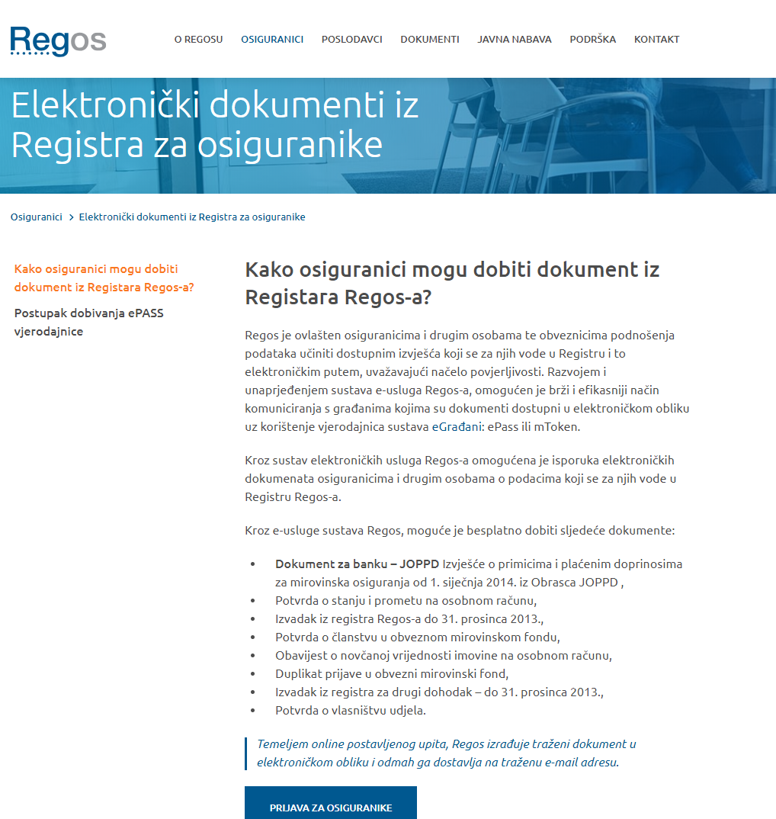

2. Kliknite na zelenu ikonu Prijava za osiguranike na linku https://ena.regos.hr/ :

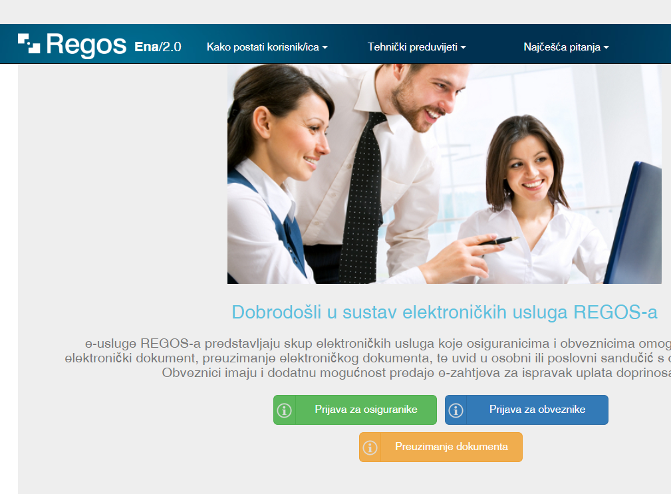
Prijava za osiguranike

3. Kliknite na crvenu ikonu Dozvoli u NIAS sustavu:

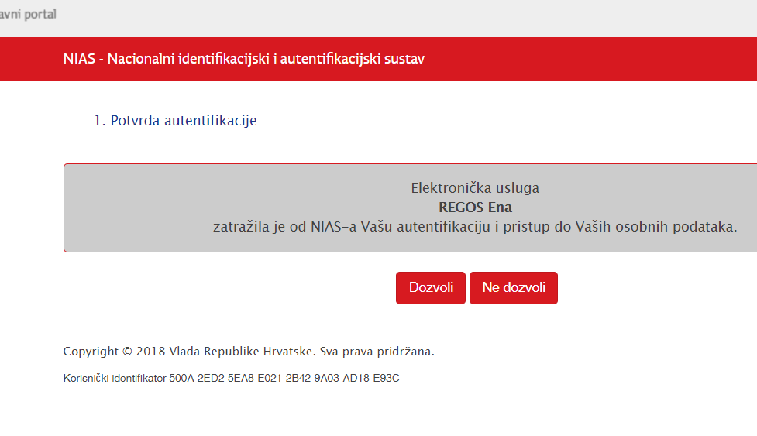
Dozvoli

4. Ako imate ePASS vjerodajnicu kliknite na plavu riječ Prijava (isto ako imate mTOKEN):

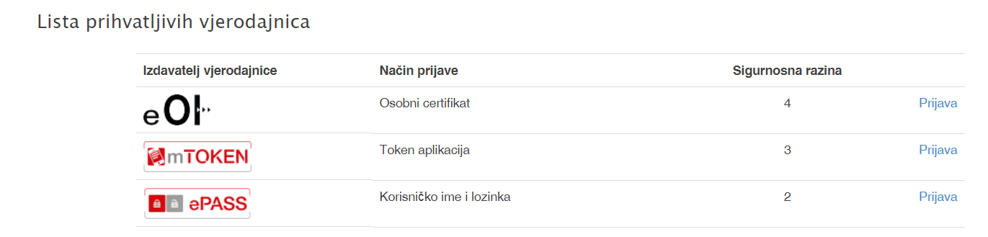

5. Ako imate token neke od banaka odaberite banku i kliknite na plavu riječ Prijava:

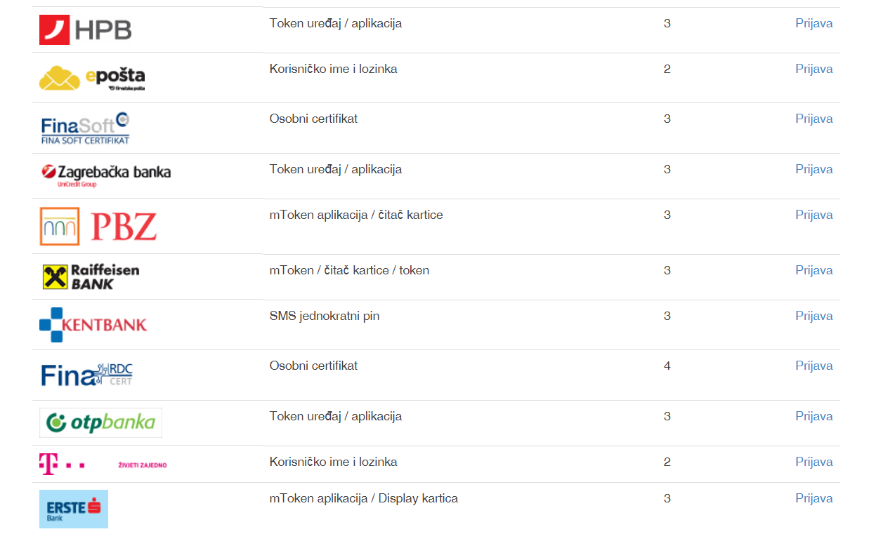

6. Ako Vam se ekran za prijavu sa ePASS-om, mTOKEN-om ili vjerodajnicom banke (token banke) nije otvorio kliknite na plavu riječ ovdje:

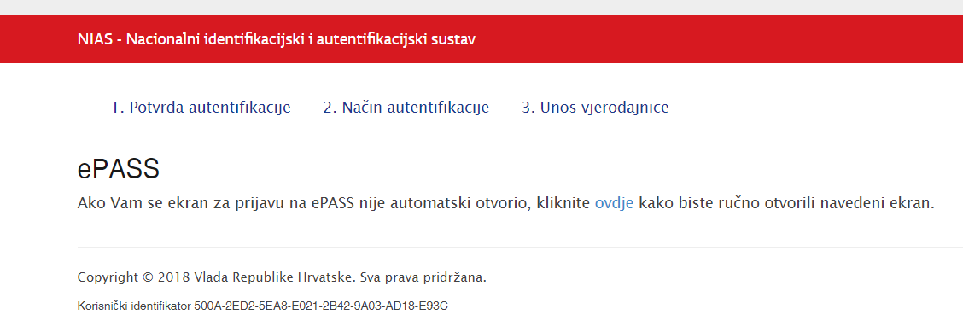

7. U prozoru ePASS (ili mTOKEN) unesite točno Korisničko ime i Lozinku (odredili ste ih sami prilikom registracije u sustav:

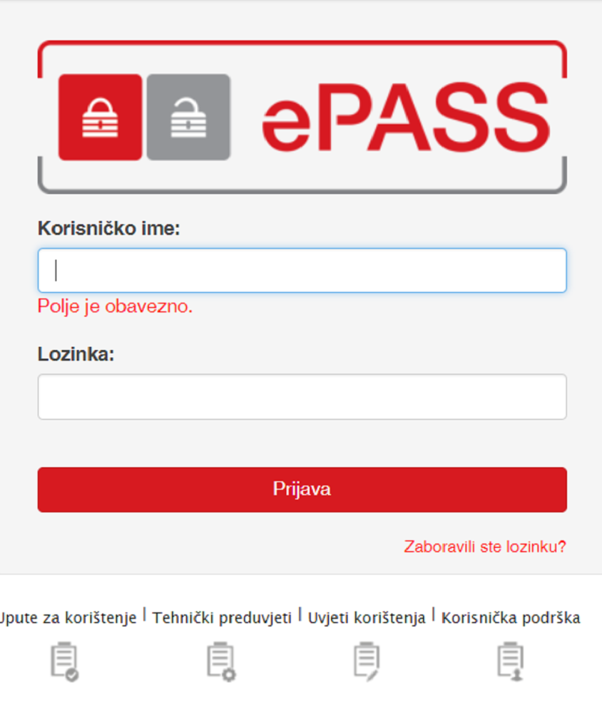
Popuniti točnim podacima

8. U sustavu ENA – elektroničke usluge Regosa, kliknite na zelenu ikonu Predaja upita:

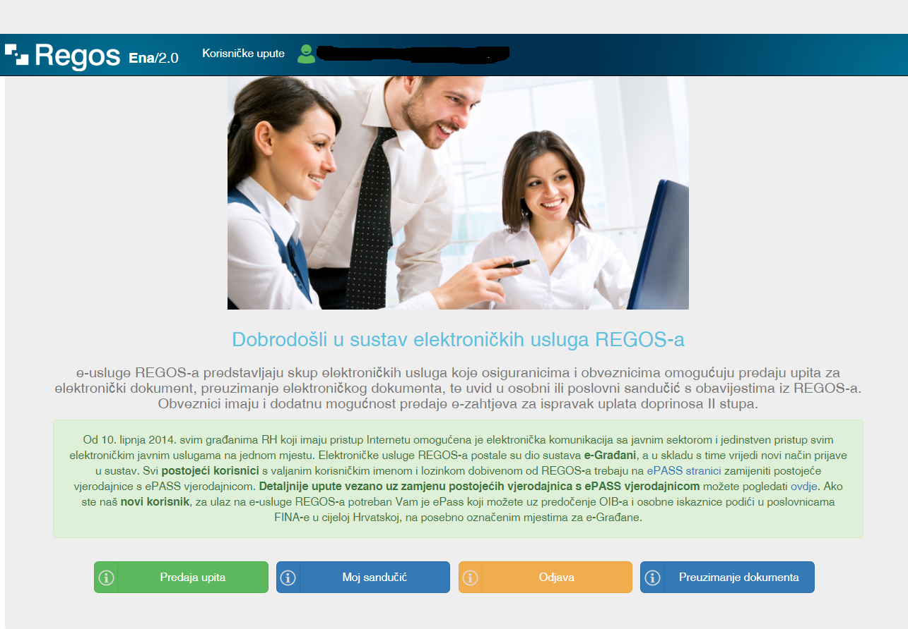
Predaja upita

9.
- U kućicama na sljedećem ekranu odaberite TIP dokumenta (za potrebe banaka ili kredita to je JOPPD Izvješće o primicima i plaćenim doprinosima za mirovinska osiguranja od 1.siječnja 2014. iz Obrasca JOPPD).
- Nakon što se otvori kalendar s dozvoljenim odabirom, odaberite razdoblje za koje trebate dokument (npr. od 01. 2018.do 07.2018.).
- Dovoljno je upisati samo email adrese (osobnu i od institucije koja je tražila dokument – npr. mail bankara) na koju će dokument odmah biti poslan.
- Kliknite na mali kvadratić Suglasan/suglasna sam s uvjetima (pojavljuje se plava kvačica).
- Kliknite Predaj upit i Vaš dokument će biti isporučen na upisane email adrese.
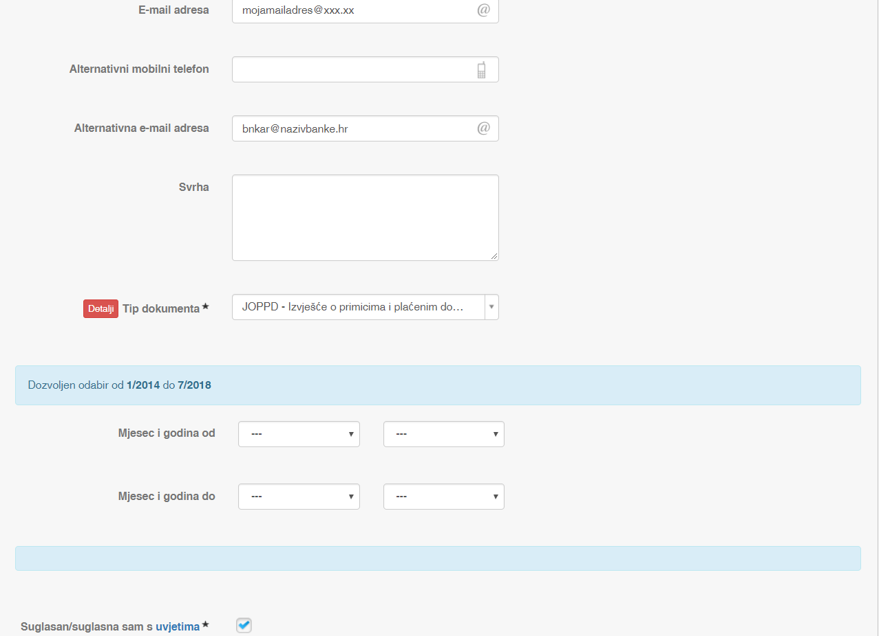

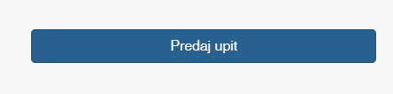
Kliknite Predaj upit

10. Ako imate bilo kakva pitanja u vezi Elektroničke usluge Regosa molimo Vas da nazovete naš Pozivni centar 01 48 98 999 (svaki radni dan od 09,00 do 15,00 sati).

